BAZA PYTAŃ EGZAMINACYJNYCH
PYTANIA TESTOWE
- Poniższe drzewo binarne proszę przekształcić na listę:
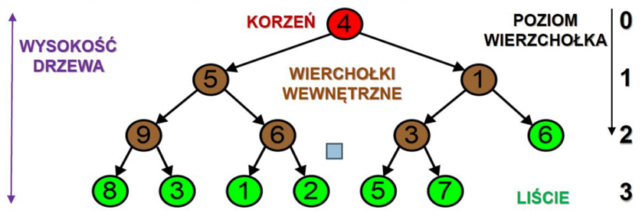
[4, 5, 1, 9, 6, 3, 6, 8, 3, 1, 2, 5, 7]
- Poniżej jest przykład drzewa. Czy drzewo to jest:
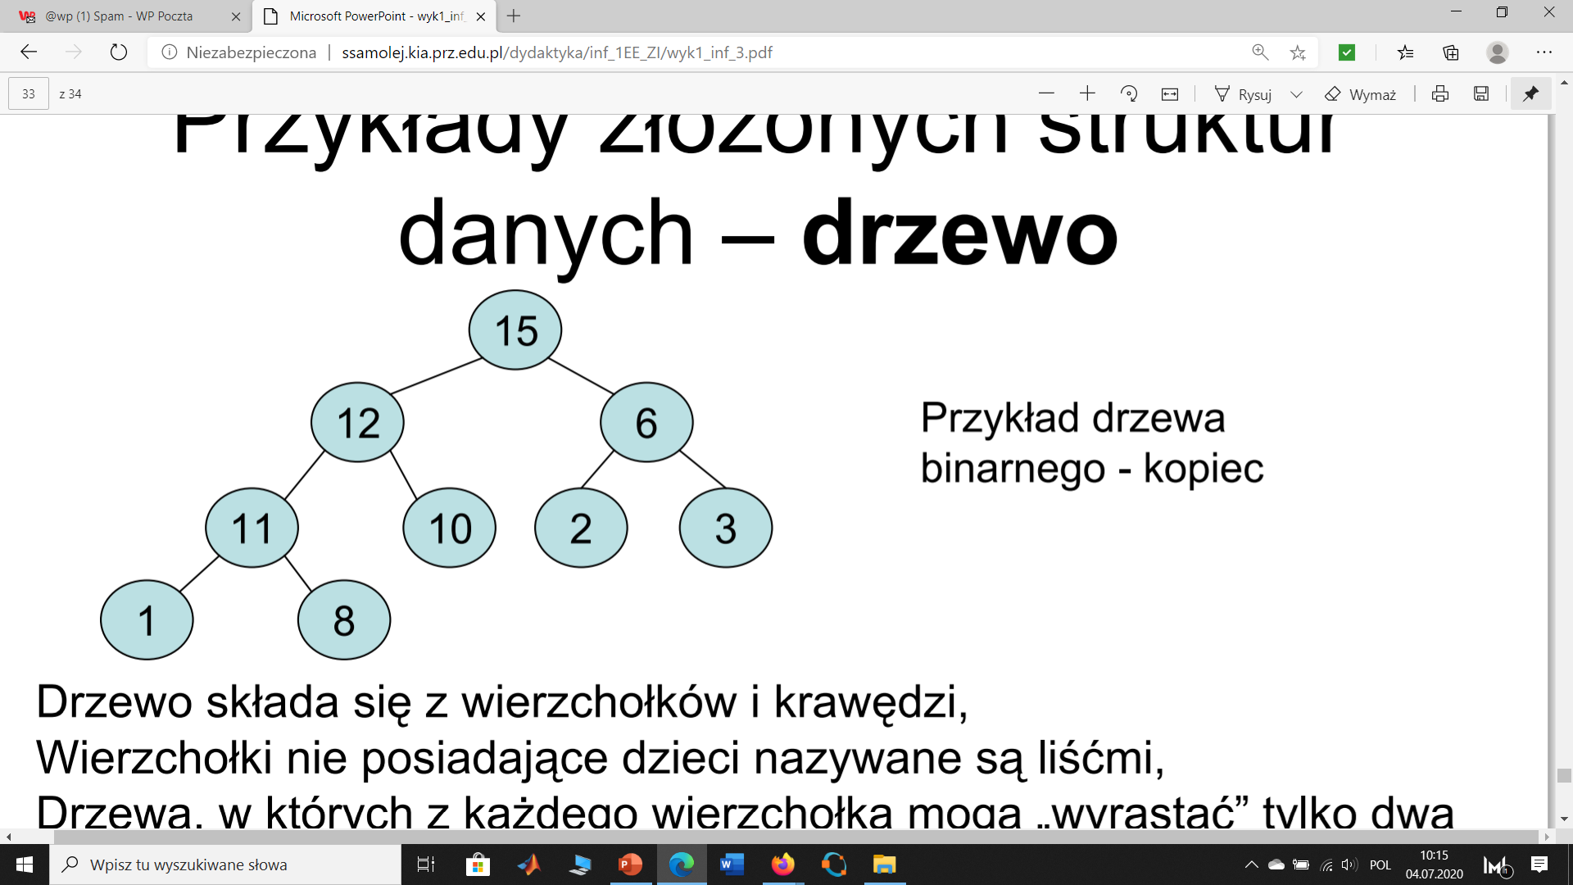
  - Drzewem binarnym
  - Grafem
  - Kopcem
  - Żadną z wymienionych struktur
- Czy w drzewach istnieją:
  - cykle
  - drogi alternatywne między tymi samymi wierzchołkami
  - żadne z wymienionych
- Czy poniższy rysunek
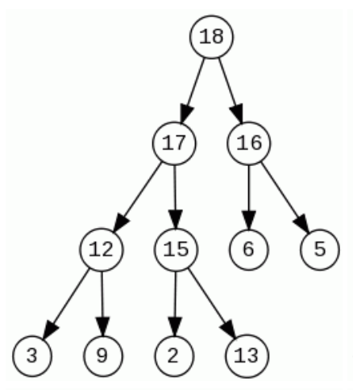
Przedstawia:
  - Drzewo binarne
  - Kopiec
  - Graf
  - Drzewo zupełne (kompletne)
- Skonstruować drzewo binarne z elementów zbioru [7 5 9 2 4 6 1]
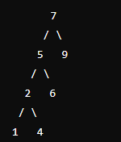

- Skonstruować kopiec z elementów zbioru [7 5 9 6 7 8 10]
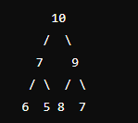

- Dokonać rozbioru kopca. Zbiór wejściowy o strukturze kopca wynosi: 9 7 8 0 6 2 6
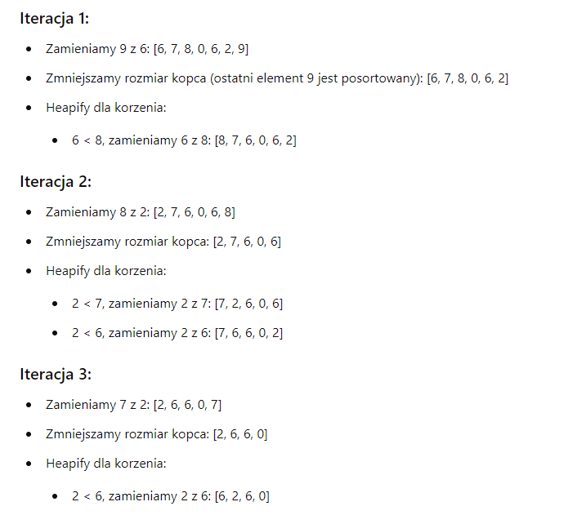
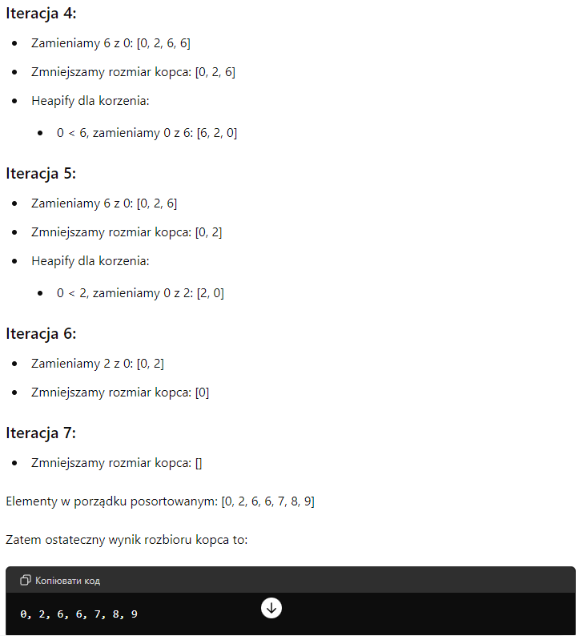

- Proszę omówić działanie algorytmu sortowania przez wybór (selection sort)
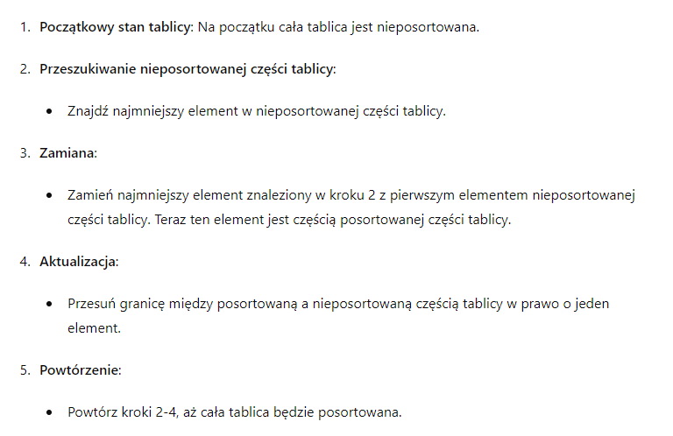
- Poniższy graf przedstawić w postaci tabeli dwuwymiarowej (macierzy sąsiedztwa)
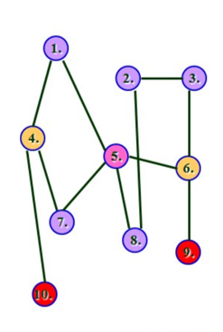
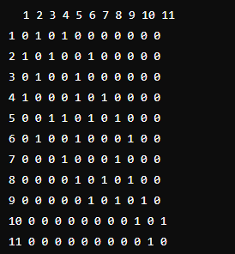
- W trakcie obliczeń numerycznych błędy mogą się pojawić na skutek:
a. Błędów zaokrąglania
b. Fluktuacji mocy
c. Zmęczenia operatora
d. Wszystkie z wymienionych
- Ile istotnych cyfr posiada liczba 0.00147
  - 5
  - 3
  - 2
  - 6
- Ile znaczących cyfr posiada liczba 0.001234+/-0.000004
a. 3 b. 4
c. 6 d. 7
- Ile znaczących cyfr posiada liczba 0.001234+/-0.000006
a. 2 b. 3
c. 6 d. 7
- Proszę zaokrąglić następujące liczby do trzech cyfr znaczących:
  - 30.4521 - 30.5
  - 0.0004058 - 0.000406
  - 1.0523 - 1.05
  - 0.003135 - 0.00314
  - 0.07245 - 0.0725

- Algorytm numerycznie poprawny
  - zawsze daje mały błąd względny w arytmetyce zmiennoprzecinkowej (fl)
  - może dawać duży błąd bezwzględny na dużych danych
  - jest zawsze odporny na zaburzenia danych
- Wielomian interpolacyjny Lagrange’a przechodzący przez punkty (0, 1), (1, 2), (3,10) jest:
  - x^2+1
  - x^2-1
  - x^3+1
  - x^3-1
- Wielomian interpolacyjny Lagrange’a przechodzi przez następujące węzły (0, 1) (1, 0) oraz (3, 10). Który z następujących wielomianów przechodzi przez wymienione węzły:
  - x^2-2x+1
  - -4x^2+3x+1
  - 2x^2-3x+1
  - x^2-x+1
- W metodzie trapezów liczenia całki wymaga aby przedział całkowania był dzielony na:
  - tylko na parzystą liczbę podprzedziałów
  - tylko na nieparzystą liczbę podprzedziałów
  - dowolną liczbę podprzedziałów
  - na minimum 10 podprzedziałów
- Która z poniższych metod jest wrażliwa na wartości startowe?
  - Regula falsi
  - Metoda Gaussa-Saidla
  - Metoda Newtona-Raphsona
  - Wszystkie te metody
- Mamy stablicowane N + 1 wartości funkcji f w węzłach x, przy czym x0 < x1 < . . . < xN . Wyjaśnij, co robi poniższy kod:

g=0.0;
for i=1:N
g=g+f(i)*(x(i+1)-x(i));
endfor

  - wyznacza wielomian interpolacyjny dla stablicowanej funkcji f w węzłach x0, … xN
  - wyznacza przybliżenie miejsca zerowego pochodnej funkcji f na odcinku (x0,xN)
  - oblicza przybliżenie całki
- Które z poniższych zdań jest prawdziwe w odniesieniu do metody bisekcji?
a. Zbieżna w kilku iteracjach
- Gwarantuje wynik dla wszystkich funkcji ciągłych
- Jest szybsza od metody Newtona-Raphsona
- Wymaga, aby nie było błędu w określeniu znaku funkcji
- W metodzie bisekcji, pierwiastek ujemny równania x^3 - 4x + 9 = 0 z dokładnością do trzech cyfr po przecinku jest:
  - -2.506
  - -2.706
  - - 2.406
  - Żaden z nich
- Metodą bisekcji wyznaczyć pierwiastek równania: x^3 - 4x + 9 = 0. Określić przedział izolacji. Proszę się ograniczyć do trzech kroków iteracyjnych.
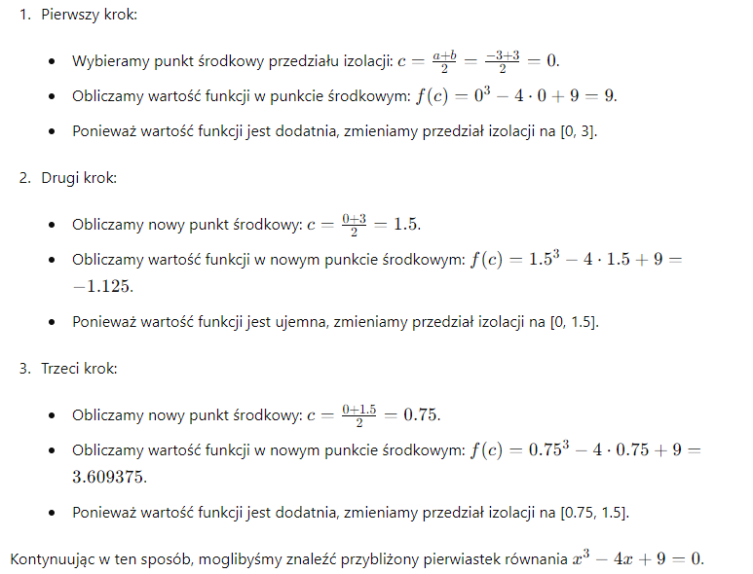

- Metoda Newtona-Raphsona może dawać błąd jeśli:
a. f(x) jest ujemna
b. f’(x) jest bardzo duża
c. f’(x) jest zerowa
d. Metoda nigdy nie daje błędu!
- Metoda Newtona-Raphsona jest użyta do znalezienia pierwiastka równania x2 - 2 = 0. Jeśli iteracje rozpoczniemy z punktu - 1, wtedy iteracje będą się zbiegać do:
a. -1
b. √2
c. -√2
d. nie będą się zbiegać
- Chcemy rozwiązać równanie x2 - 2 = 0 metodą Newtona Raphsona. Jeśli startujemy z punktu początkowego x0 = 1.0, to kolejne przybliżenie x (tzn. x1) będzie:
  - 1.414
  - 1.5
  - 2.0
  - Żadne z nich
- W metodzie eliminacji Gaussa rozwiązywania liniowych układów równań macierz współczynników sprowadzana jest do postaci:
  - Macierzy diagonalnej
  - Macierzy dolnej trójkątnej
  - Macierzy górnej trójkątnej
  - Macierzy osobliwej
- Metodą Eulera wyznaczyć rozwiązanie równania y’=y^2 z warunkiem początkowym y(0)=1 dla przedziału x z krokiem h=0.1
- Dla podanej macierzy sąsiedztwa, proszę narysować graf oraz dla tego grafu podać listę sąsiedztwa dla tego grafu.

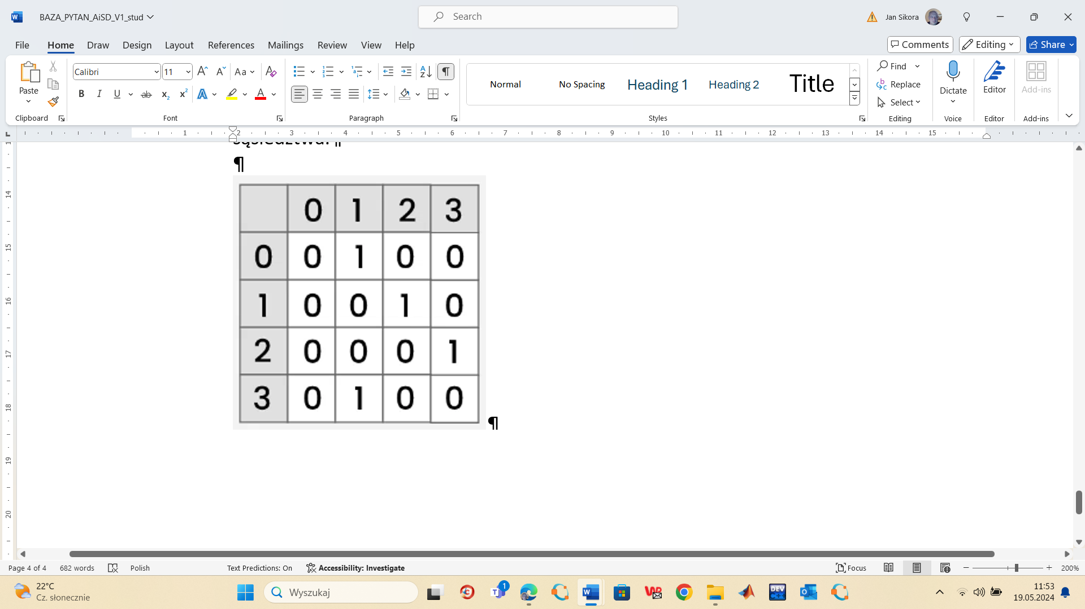
Uwaga: w polach zaznaczonych kolorem szarym są numery węzłów. W polach białych 1 oznacza połączenie między węzłami a 0 brak.
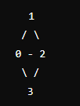
- Proszę napisać w OCTAVE funkcję o nazwie Top, która zwraca wartość elementu znajdującego się na szczycie stosu. Proszę o zrzut ekranu z działającym przykładem.
function top_value = Top(stack)
% Sprawdzenie czy stos nie jest pusty
if isempty(stack)
error('Stos jest pusty');
end

% Zwracanie wartości elementu znajdującego się na szczycie stosu
top_value = stack(end);
end

- Napisać funkcję o nazwie isEmpty, która zwraca true (1) gdy stos jest pełny lub false (0) gdy stos jest pusty. Proszę podać działający przykład.
Uwaga: pseudokod jest następujący:
Pseudokod dla funkcji isEmpty:
begin
if top < 1
return true
else
return false
end procedure

function empty = isEmpty(stack)
% Sprawdzenie, czy stos jest pusty
if isempty(stack)
empty = true;
else
empty = false;
end
end

